|  |  |  |  |  |
| --- | --- | --- | --- | --- |
| **W:\96. 기타\미생물실증지원센터(pcmo)_로고logo.png** | | **보도자료** | | **\\192.168.40.251\qm\96. 기타\(재)백신글로벌산업화기반구축사업단_로고logo.png** |
| **배포일시** | 2024. 11. 04.(월) | | **보도일시** | 제한 없음 |
| **보도자료**  **담 당** | 대외협력팀 | 최대건 연구원 | | 061-928-8048 |
| dgchoi23@vaccinecmo.or.kr |

|  |
| --- |
| 미생물실증지원센터, IVI-WHO  ‘글로벌 바이오인력양성 허브’ 교육 성료  - 10월 31일부터 11월 1일까지 전남 화순 미생물실증지원센터에서 실습 진행  - 16개국 23명의 연수생 대상…글로벌 백신·바이오의약품 품질관리 역량 강화에 기여 |

* ​미생물실증지원센터(센터장 조민, 이하 센터)는 국제백신연구소(IVI)가 주관하는 ‘글로벌 바이오인력양성 허브(GTH-B)’ 프로그램의 일환으로 진행된 ‘2024 백신·바이오의약품 품질관리(GxP) 기본교육’을 16개국 23명의 연수생을 대상으로 성공적으로 마쳤다고 밝혔다.
* 이번 교육은 화순백신산업특구에 위치한 센터에서 이틀간 진행되었으며, 짧은 기간 동안 실습 위주의 교육을 통해 현장 경험을 쌓을 수 있도록 구성됐다. 교육생들은 미생물 배양 및 정제 공정, 이화학 및 미생물 시험 검사 실습, VR 배양 공정 프로그램을 통해 백신과 바이오의약품 제조 및 품질관리에 필요한 실무 경험을 습득할 수 있었다.
* 교육과정은 식품의약품안전처가 시행하는 ‘우수 의약품 제조 및 품질관리 기준(GMP)’과 EU GMP의 ‘Annex 1(무균 의약품 제조 규정)’을 기준으로 설계되어, 글로벌 의약품 규제 기준에 맞춘 커리큘럼으로 진행됐다. 다양한 국적과 배경을 가진 교육생들에게 글로벌 스탠다드를 이해시키는 데 초점을 맞췄으며, 각 분야의 전문가들이 현장 경험을 바탕으로 강의를 진행해 높은 호응을 얻었다.
* 이틀 동안의 교육은 센터뿐만 아니라 화순 바이오 특화단지 내 전남바이오진흥원 생물의약연구센터와 백신안전기술지원센터에서도 진행되었다. 이 프로그램을 위해 전세계 70여 명의 교육생이 전남 화순을 방문했으며, 2023년 7월 화순이 글로벌 바이오 캠퍼스로 지정된 이후 지속적으로 의미있는 성과를 거두고 있다.
* 센터는 산업통상자원부와 전라남도 화순군으로부터 수행중인 ‘백신산업 전문인력양성사업’을 운영해 2026년까지 900명 이상의 수료생을 배출할 계획이다. 2025년 상반기 준공 예정인 교육·생활관을 통해 내년에도 활발한 교육 프로그램 운영이 기대된다.
* IVI의 ‘글로벌 바이오인력양성 허브(GTH-B)’는 2022년 보건복지부와 세계보건기구(WHO)가 협력하여 출범한 프로그램으로, 현재까지 800여 명의 전문인력에게 연수를 제공해왔다. 최근 설립된 글로벌바이오인력양성허브 지원재단(GTHB-SF)과 출범을 앞둔 글로벌 바이오 캠퍼스(GBC)를 통해 중저소득 국가의 백신 제조 역량을 강화하는데 더욱 기여할 계획이다.

붙임 : 사진자료 3부. 끝.

|  |
| --- |
| 본 저작물은 (재)백신글로벌산업화기반구축사업단 미생물실증지원센터에서 작성한 보도자료로, 출처표시를 하실 경우 자유롭게 활용이 가능합니다. |

**[붙임]**

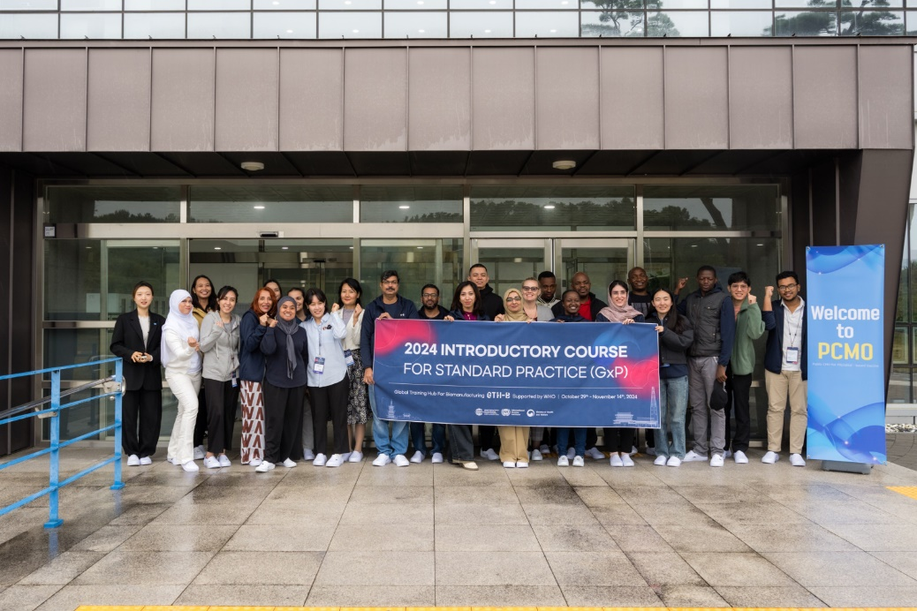

* 미생물실증지원센터 교육생 단체 기념사진

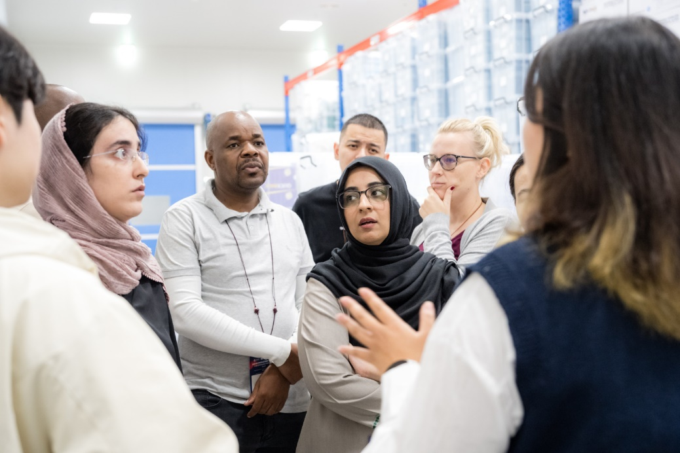

* 보관소 현장 투어

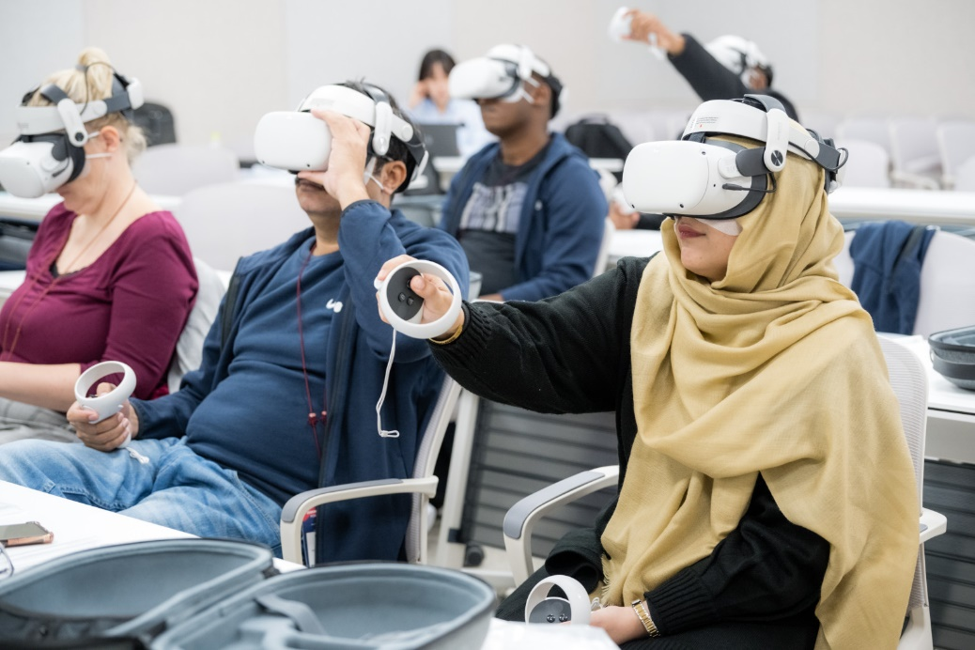

* VR 배양공정 교육 현장